实验说明：

在空间定向任务中，有关空间策略选择的话题一直是研究的热点。在以往的研究中被证实欧几里得坐标下的线索信息寻路和地标线索指路的双重策略存在。

本实验在二维空间空间中研究被试的寻路策略差异。水平/垂直方向和路标的组合为地标线索类型指路，南北方向和距离的组合为欧几里得坐标线索指路。

在实验前测量被试的空间经验和左右利手情况，作为协变量控制。在实验中随机出现两种使用不同策略的寻路任务，在实验后被试进行空间焦虑程度的测验，探究寻路策略、空间焦虑程度与寻路绩效之间的关系。

研究假设：

（1）空间焦虑水平较低的被试在欧几里得坐标线索定向（Euclidean-based instruction）的情况下寻路绩效显著高于空间焦虑水平低的个体。

（2）空间焦虑水平较高的被试与空间焦虑水平低的个体在使用地标线索定向时寻路绩效无显著差异

（3）模型预测：

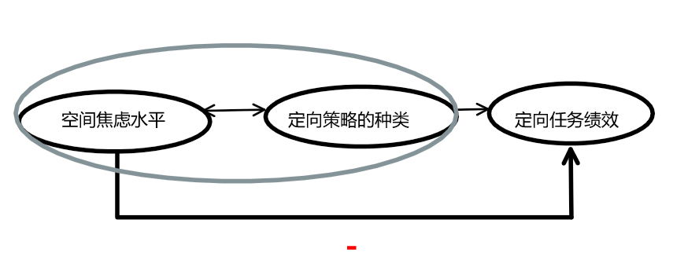

数据拟分析方法：

（1）首先将所有被试按照空间焦虑水平均值分为高空间焦虑组和低空间焦虑组，由于两种策略分属两个trial，在地标寻路任务上利用独立样本t检验验证假设2，在坐标寻路任务上利用独立样本t检验验证假设1。

（2）模型验证（回归方法）：空间焦虑水平可显著负性预测定向任务绩效，用空间焦虑水平和定向策略这两个变量预测任务绩效时t值均显著，说明定向策略可以起到部分中介的作用，之后用bootstrap法检验中介效应。